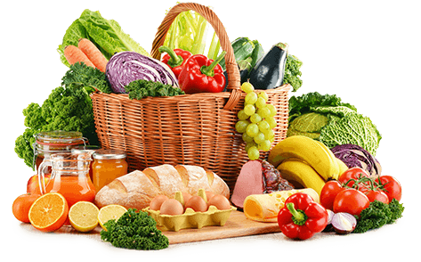

JEDILNIK (19. 10. ─ 23. 10. 2026)
 | MALICA | KOSILO | POPOLDANSKA MALICA
PONEDELJEK | polbeli kruh¹, maslo⁷, marmelada, sadje, planinski čaj | goveja juha^{1,3,9}, kruhov cmok¹, goveji golaž¹,rdeča pesa, sadni napitek | polbeli kruh¹, sadje, voda
TOREK | koruzni kosmiči, polnomastno mleko⁷, sadje | goveja juha^{1,3,9}, pire krompir⁷, čufte v paradižnikovi omaki¹, zelena solata, voda | skutni žepek^{1,3,7}, voda
SREDA | makova štručka¹, bio sadni jogurt⁷, sadje | cvetačna juha⁹, piščančje krače v naravni omaki, kuskus¹, zelena solata, sadni napitek | črni kruh¹, kisla smetana⁷, voda
ČETRTEK | hot dog štučka¹, hrenovka, gorčica/majnoza³, hibiskusov čaj, sadje | korenčkova juha¹, zelenjavni polpeti^{1,3,6,7,9}, krompirjeva solata, sadni napitek | polbeli kruh¹,sir⁷, paprika, voda
PETEK | francoski rogljič ^{1,7}, žitna bela kava^{1,7}, suho sadje | segedin¹, kuhan krompir, jabolčni zavitek^{1,3,7} | polbeli kruh¹, suho sadje, voda
Alergeni: 1: gluten (pšenica, pira, rž, ječmen, oves, kamut), 2: raki, 3: jajca, 4: ribe, 5: arašidi, 6: soja, 7: laktoza (mleko in mlečni izdelki), 8: oreški (8a: mandlji, 8b: lešniki, 8c: orehi, 8d: indijski orehi, 8e: brazilski oreščki, 8f: pistacija, 8g: makadamija), 9: listna zelena, 10: gorčično seme, 11: sezam, 12: žveplov dioksid in sulfiti, 13: volčji bob, 14: mehkužci
Dietni obroki, ki jih pripravljamo po navodilu pediatra, lahko vsebujejo navedene alergene v sledovih.
DOBER TEK!

Kuhinja si pridružuje pravico do spremembe jedilnika.
V sodelovanju pripravila: Robert Troha, vodja kuhinje in Jerca Bogataj, organizatorka prehrane

